«Воспитание сказкой!»

Папка-передвижка
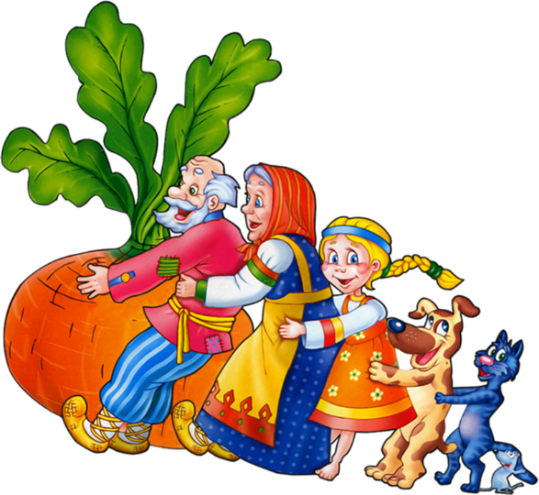
для родителей

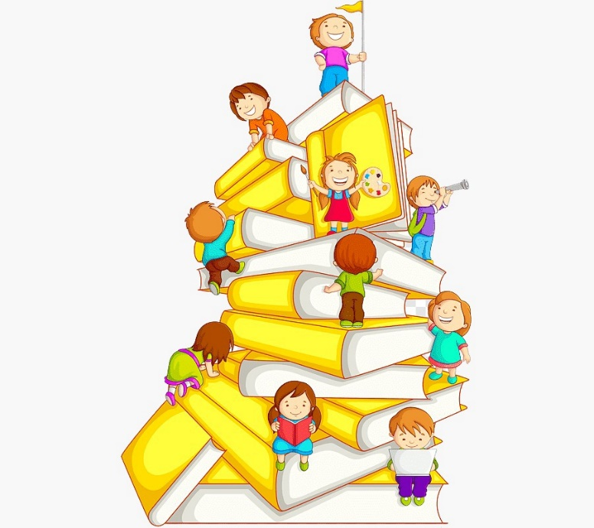

Воспитание сказкой – один из древних методов воспитания детей.
Через сказки наши предки передавали подрастающему поколению моральные нормы,
традиции и обычаи, свой жизненный опыт и отношение к миру.

Герои сказок были примером для ребенка: на их опыте он учился тому, как нужно или нельзя поступать. Такой пример был понятен ребенку, чем категоричное родительское «Нельзя» .

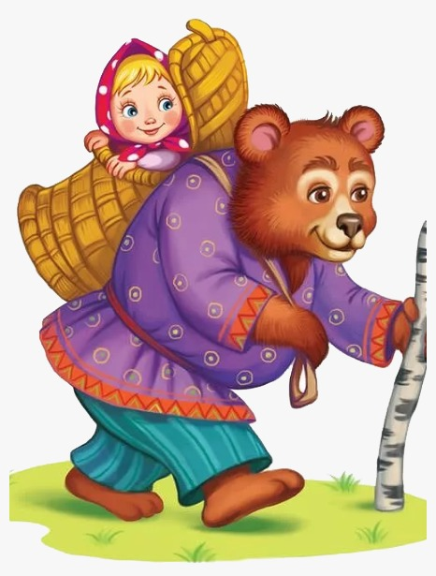
Сказки играют большую роль в формировании у детей музыкального слуха , вкуса к поэзии, любви к природе, к родной земле. Воспитание через сказку не имеет границ.
Сказку нужно подбирать в зависимости от возраста ребенка,
особенности его характера.
Чем младше ребенок , тем проще должен быть сюжет сказки. В период
с 2 до 3,5 лет идут классические детские сказки «Теремок», «Репка», «Колобок». Они хороши тем, что действие в них выстроено по принципу повтора. «Бабка за дедку, дедка за репку…». Так ребенку легче ориентироваться в повествовании. Через некоторое время можно перейти к более длинным и содержательным сказкам: «Красная шапочка»,
«Три поросенка», «Маша и медведь» и т.д.
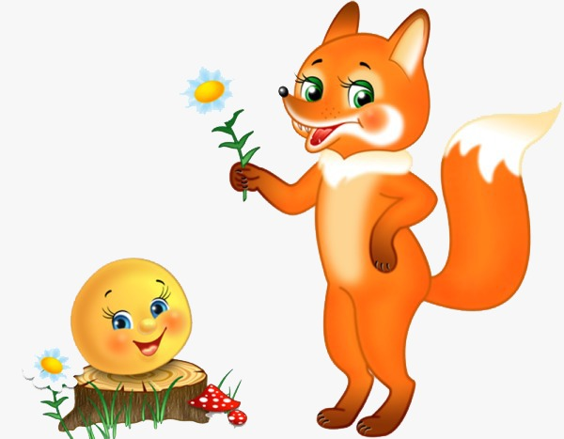
В этом возрасте ребенку часто бывают более понятны именно сказки о животных. Мир взрослых кажется слишком сложным, в нем много правиил и ограничений. А сюжеты сказок о животных более доступны его пониманию. В возрасте 2-3 лет лучше всего подойдут сказки о взаимовыручке, торжестве справедливости и правды над не справедливостью и обманом
В три года в лексиконе у ребенка появляется слово «Я» , он начинает осознавать себя как личность. Ребенок начинает отождествлять себя с главным героем сказки, так что подбирать нужно те сказки, в которых есть герой, с которым ребенок мог бы себя ассоциировать.
В том же возрасте начинается процесс самоидетификации, поэтому пол героя должен совпадать с полом ребенка – в противном случае ребенок потеряет интерес к сказке, и воспитание сказкой будет не эффективно.
Главный герой сказки должен быть примером для подражания.
Для воспитания детей 3-5 лет лучше подбирать сказке, в которых четко видно , кто хороший, а кто плохой, где черное, где белое. Ребенок не умеет различать ньюансы и полутона. Стоит избегать сказок, в которых романтизируется образ жизни разбойника и т.п. – ребенок может вынести из них не то, что вы ожидаете, и воспитание сказкой будет неэффективным.
Чтобы воспитание сказкой принесло свои плоды, нужно не только правильно пдобрать сказку, но и правильно преподать: немного обсудить с ребенком сказку, чтобы он смог понять ее мораль. Только не навязывать ее ребенку, а позволить ему самому сделать правильные выводы.
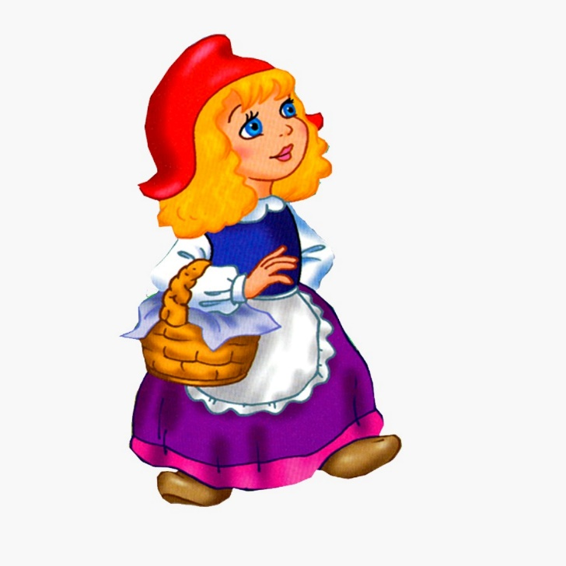
Хороший прием придумать вместе с ребенком сказку, в которой он будет главным героем. И фантазию разовьете и воспитательный эффект будет присутствовать.
ЛУЧШИЕ НАРОДНЫЕ СКАЗКИ ДЛЯ ДЕТЕЙ 2-3 ЛЕТ:
Репка, Курочка Ряба, Колобок, Теремок, Заюшкина избушка, У страха глаза велики, Маша и медведь, Три медведя, Петушок и бобовое зернышко, Бычок смоляной бочок, Гуси-лебеди, Лиса и журавль, Заяц-хваста, По щучьему веленью, Лиса и тетерев, Вершки и корешки, Лисичка-сестричка и волк, Лисичка со скалочкой, Крылатый, мохнатый да масленый, Петушок – Золотой гребешок, Рукавичка, Пузырь, Соломинка и Лапоть, Петушок и курочка, Зимовье зверей, Коза-дереза, Два жадных медвежонка, Три поросенка, Бабушка, внучка, да курочка, Волк и коза, Как собака друга искала, Крошечка-хаврошечка, У солнышка в гостях, Царевна-лягушка.
ЛУЧШИЕ СКАЗКИ РУССКИХ АВТОРОВ ДЛЯ ДЕТЕЙ 2-3 ЛЕТ:
Корней Чуковский - Муха-Цокотуха, Тараканище, Телефон, Мойдодыр, Краденое солнце, Айболит, Федорино горе, Бармалей, Путаница, Цыпленок.
Владимир Сутеев - Под грибом, Яблоко, Цыпленок и утенок, Три котенка, Терем-теремок, Разные колеса, Петух и краски, Палочка-выручалочка, Мышонок и карандаш, Мешок яблок, Кто сказал мяу? Кот-рыболов, Кораблик, Про бегемота, который боялся прививок.
Борис Заходер – Почему рыбы молчат, Мишка-топтыжка, Русачок.
Виталий Бианки - Лис и мышонок, Как Лис Ежа перехитрил, Теремок, Хитрый Лис и Умная Уточка

